Collège des Dominicaines de notre Dame de la Délivrande – Araya-
Classe : CP Avril 2020 – 1ère semaine
Nom : ________________________

CORRECTION

- Colorie en jaune la bande la plus courte et en rouge la plus longue.
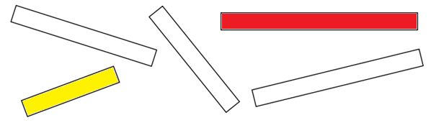
- Prends la mesure de chaque segment avec ta règle puis classe les segments du plus court au plus long.
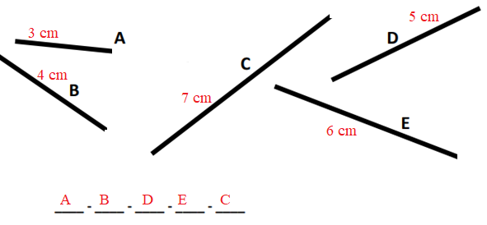

- Mesure la ligne A :
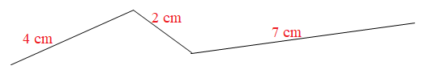

13 cm

- Mesure les différentes bandes et complète le tableau.
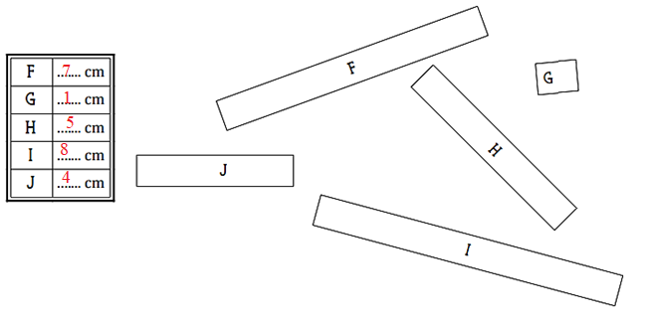
- Complète le tableau :
J’entends | trente-cinq | vingt-trois | dix-huit | quarante-six
Je représente
J’organise | 3 d 5 u  30 + 5 | 2 d 3 u  20 + 3 | 1 d 8 u  10 + 8 | 4 d 6 u  40 + 6
J’écris en chiffres | 35 | 23 | 18 | 46

- Travail sur le fichier :
Faire les fiches 71 – 72 – 73.

